**中国健康管理协会团体标准**

**医疗卫生机构全病程管理模式指南**

**Guideline for Health Care Case Management Model in medical institution**

**（工作组草案）**

**中国健康管理协会发布**

**目录**

前言 3

1 范围 3

2 规范性引用文件 4

3 术语和定义 4

3.1 全病程管理 4

3.2 个案管理 5

3.3 个案管理师 5

3.4 个案 5

3.5 照护路径 6

3.6 照护计划 6

4 组织与管理 6

4.1组织架构 6

4.2人员结构与要求 7

4.3运营管理 8

4.4 信息技术 9

4.5场地 10

5 实施 11

6. 个案管理 11

6.1个案的筛选与识别 11

6.2个案的评估 11

6.3个案的健康教育 12

6.4个案照护计划的设立、实施与追踪 12

6.5跨专业协作与资源整合 13

6.6个案的延续性照护 13

7 质量管理与成效评价 13

8 实践基地认证 14

参考文献 23

# 前言

本标准按照 GB/T 1.1-2020 给出的规则起草。

本标准由中国健康管理协会学术部归口。

本标准起草单位：中国健康管理协会个案管理分会、中南大学湘雅医院、华中科技大学同济医学院附属同济医院、四川大学华西第二医院、重庆医科大学附属第二医院、沈阳市妇婴医院、四川省妇幼保健院、福建省第二人民医院、联新瀚华医院管理（成都）有限公司、海南健康管理职业技术学院。

本标准主要起草人：孙虹、雷光华、袁叶、冯嵩、胡芳华、付斌、许攀、莫娅、廖海心、陈琳、谭露君、易伟华、胡露红、甘秀妮、梁寅寅、姚品、许敏、吴静、王献民、王滨、何丽云、陈蕾、刘瑶。

（单位/专家个人署名排序按贡献度）

（是否需要“引言”）：引言是用来说明与文件自身内容相关的信息，如文件编制的

背景、目的意义、某些技术内容的特殊说明、专利信息说明等。

# 1 范围

本标准提供了医疗卫生机构全病程管理模式组织、实施与评价的指导和建议。

本标准适用于医疗卫生机构开展全病程管理工作。

# 2 规范性引用文件

下列文件对于本文件的应用是必不可少的。凡是注日期的引用文件，仅注日期的版本适用于本文件。

凡是不注日期的引用文件，其最新版本（包括所有的修改单）适用于本文件。

GB/T 1.1 标准化工作导则 第1部分：标准化文件的结构和起草规则

GB_T 27065-2015 合格评定 产品、过程和服务认证机构要求

TCHAA 005-2019 农村居民健康体检指南

TCHAA 007-2019慢性病健康管理规范

WS/T 653—2019医院病房床单元设施

# 3 术语和定义

下列术语和定义适用于本文件。

## 3.1 全病程管理

全病程管理，Health Care Case Management Whole-course/Holistic/Integrated

全病程管理是医疗卫生机构内、医疗卫生机构与健康服务机构间，以疾病预防、发生发展与转归为周期，以人或人群对于医疗卫生服务的所有需求为中心的一种整合型医疗卫生服务模式。个案管理是其实施的基本方法与工具。

## 3.2 个案管理

医疗卫生服务体系中的个案管理，是一个集合评估、计划、执行、协调、监督和评价为一体的医疗健康照护管理方法。通过对服务对象全面评估，合理选择可及的医疗健康服务资源，改善照护质量，并兼顾照护成本与效益。

## 3.3 个案管理师

本标准中指接受个案管理方法教育训练及认证、提供全病程管理服务的专业从业人员。

## 3.4 个案

本标准中指接受全病程管理的特定服务对象。

## 3.5 照护路径

指基于个案的具体情况及诊疗需求，结合最佳医疗实践和标准规范，制定的一系列诊疗服务流程和管理操作指南，以确保个案能够得到连续、高效、高质量的诊疗服务。

## 3.6照护计划

指由专业的医疗团队负责，包括医生、护士、康复师、营养师等多个专业领域的人员，密切协作，根据个案的具体病情、治疗需求以及医疗资源等因素，为个案量身定制的一系列医疗服务、康复措施和健康管理计划。

# 4 组织与管理

## 4.1组织架构

4.1.1应建立完整、明确的组织架构，以确保全病程管理模式有效实施和管理，并明确定义组织架构中各个参与方的角色和责任，确保协调和协作的进行。

全病程管理组织架构参考模式见附录A.

4.1.2可设立全病程管理委员会或类似的专职组织部门，负责制定政策、指导和监督全病程管理的实施。如无专职组织部门，则应明确牵头部门。

## 4.2人员结构与要求

4.2.1应设立跨专业的团队来参与个案的医疗照护。这些团队可由医生、护士、个案管理师、药剂师、康复师、营养师、社工等多个专业领域的人员组成。

4.2.2可根据医疗卫生机构不同类型、业务方向与疾病特点进行人员结构细化和调整。

4.2.3 以下是全病程管理模式中跨专业照护团队可能的角色、职责分工与要求。

①医生：确立诊断，明确个案治疗方案,完成病历记录。接受个案咨询；指导参与个案照护计划制定；团队主责医生应为副主任医师及以上职称。

②护士：工作一年、具有初级及以上职称的专科护士。

a.门诊护士：门诊评估、健康教育、院后随访等。

b.住院护士：完成入院评估、照护需求评估、出院准备、院后随访等。

C.教育护士: 疾病相关健康知识宣教、组织病友团体教育讲座等。

③个案管理师:筛选个案、收案；评估并制定个案照护计划；转诊、转介、出院宣教、院后随访说明、组织并参与多学科团队会议、提供院后照护资源信息、安排与跟进照护计划的实施、评价个案照护质量与成本并作出改善计划；个案管理师可由工作3年、中级及以上职称的专科护士或相关医学专业人员担任。

④营养师：饮食与营养咨询，参与多学科团队会议接受养会诊,并订定个案饮食计划及饮食指导。应具备相应执业资格，可开具营养处方。

⑤药剂师：药物处方审核，提供最佳药物治疗方案，接受个案用药咨询，进行药物不良反应指导。要求具备药学初级及以上职称。

⑥康复师：制定个案康复、体能运动计划，接受个案康复咨询，进行康复的实施与指导。要求具备康复治疗技术初级及以上职称。

⑦心理治疗师：评估个案精神心理状态，提供心理咨询与心理治疗，提供个案及其主要照护者的心理卫生健康教育。

⑧医务社工：为个案开展医务社会工作。链接社会公益组织资源提供经济援助支持及个案所需医疗支持设备资源。

4.2.4 全病程管理团队中的各角色人员均应系统化接受全病程管理模式的教育培训。全病程管理模式教育培训内容参考见附录B.

4.2.5 个案管理师应接受更规范更系统化的教育培训。可参加相关学会、协会或医疗机构组织的个案管理师培训并获得结业证书。

## 4.3运营管理

4.3.1应确定全病程管理模式的支付方与服务提供方。

4.3.2全病程管理模式的支付方可为个人、企业、基本医疗保险、商业健康保险中的一种或几种结合。

4.3.3 医疗机构是全病程管理的服务提供方。相关健康服务机构或企业可为补充。

4.3.4全病程管理模式宜以单病种的医疗服务链为基础构建运营管理体系，即以全生命周期与病程周期时间轴为依据专注于个案在接受医疗照护过程的各个环节和程序。具体见5.实施

4.3.5 利用个案管理的方法，通过对个案从入院到出院以及各级医疗机构间转诊、转介的各个诊疗和服务环节，按照治疗的必要性和合理性进行梳理和排序。具体见6.个案管理。

4.3.3应对各诊疗服务环节所消耗的时间、资源等进行分析和测量，并通过数据挖掘与分析对单病种全病程管理模式进行整理和优化。以优化后的照护路径为依据量化地反映单项医疗服务的投入和产出情况，并以此作为支付定价的依据。

4.3.6基于优化后的照护路径建立包括岗位绩效、成本效益、质量监测和患者满意度等指标在内的评价体系，形成一套动态的、量化的、可持续改进的全病程管理模式运营体系。 具体内容见7.质量管理与评价。

4.3.5 全病程管理运营形式可为医疗机构自主运营、医疗机构与第三方服务提供方合作运营。合作运营时应根据成本和价值建立适当的结算方式。

## 4.4 信息技术

4.4.1全病程管理模式可依托“云计算”、基于“大数据”、应用“物联网”和“互联网+”、“虚拟化”等新技术建立专用的全病程管理信息平台。

4.4.2 平台服务可包括构建基于数字化医疗机构信息系统，开放医疗机构内部相关医疗资源，提供面向医疗机构、照护团队和个案的“医院+互联网”服务。

4.4.3 平台面向个案提供线上挂号、在线复诊、在线咨询、检验检查报告查询、移动支付、药品配送、门诊服务、住院预约等全面、连续的医疗服务和支持。

4.4.4平台面向全病程管理照护团队提供跨专业的、跨机构的医疗协作、会诊、转诊转介、教学和单病种医疗数据统计分析等。

4.4.5 平台业务流程图可参考附录C.

4.5.6 平台数据安全按行业标准和角色分类分级，最小原则授权访问，采用脱敏、加密处理、多方安全计算、区块链技术等，实现医疗数据交换、隐私计算、共享与融合服务。

## 4.5场地

4.5.1 应设立专门服务于个案的场地，包括但不限于柜台、窗口或诊室。

4.5.2场地应设置在便于个案到达的位置，如门诊大厅接待台或窗口柜台、门诊诊室、住院楼大厅接待台或窗口，不宜设置在行政办公区域。

4.5.3场地面积的确定应基于服务体量的需求，既要满足日常运营的需要，又要考虑未来扩展的可能性。

4.5.4场地内应配备电话、电脑、全病程管理信息平台等软硬件。

# 5 实施

5.1 针对单病种建立全病程管理照护路径。 选定病种、

5.2全病程管理实施方法流程图见附录.

（待完善）

## 个案管理

## 6.1个案的筛选与识别

宜建立适宜的个案筛选与识别标准以进行收案。如以诊断结果、医学估、个案配合度、个案的健康状况、个案需求等因素来建立具体的收案条件。

## 6.2个案的评估

对个案的评估通常包含：

①基本信息

②健康状况

②精神心理状况

③家庭支持状况

④社会支持状况

⑤生活行为习惯

⑥照护需求和期望

## 6.3个案的健康教育

对个案的健康教育通常包括：

入/出院流程及注意事项指导

疾病认知

日常医疗护理注意事项

用药指导

适宜的生活行为习惯

心理健康维护

预防与康复指导

家庭关系维护

社会资源获取

## 6.4个案照护计划的设立、实施与追踪

5.4.1设立：根据个案的健康状况、需求和目标设立照护计划，全面地考虑到个案的所有需求，包括身体、心理、社会等各方面；

5.4.2实施：以个案为中心，跨专业团队协作与资源整合为原则，安排个案诊前咨询、入院协调、诊中评估、出院准备服务、诊后管理、计划性返院安排等；

5.4.3追踪：定期评估照护的效果，收集和分析数据，持续追踪，适时调整。

## 6.5跨专业协作与资源整合

6.5.1通过紧密合作关系、有效的沟通渠道以及整合型服务模式建立跨专业协作。

6.5.2跨专业协作中常用到的资源包括技术资源、人力资源、政策支持等。

## 6.6个案的延续性照护

6.6.1个案的延续性照护是以个案为中心，全生命周期照护为核心，应遵循患者信息的延续、医疗护理服务的延续和医护患关系的延续。

6.6.2应满足连续性、协调性、全面性、个性化、以人为本、安全性的基本原则。

6.6.3应设置专职人员负责个案延续性照护的管理，建议有条件的医疗机构建立专门部门。

# 7 质量管理与成效评价

7.1医疗机构全病程管理质量与成效评价可由医疗机构本身、第三方评价机构、行业协会或卫生健康行政部门组织开展。

7.2 评价内容包括一级指标3项（组织管理、管案实践、全病程质量管理），二级指标9项（组织架构、人力资源、管案管理、设备设施、管案评估、管案实施、工作量、管案质量、满意度），三级指标28项，具体内容见附录D。

# 8 实践基地认证

8.1 总则

对“全病程管理模式示范实践基地”的认证活动，除应满足GB/T27065的相关要求外，还应满足以下要求。

8.2 基地的申报

医疗机构应向认证机构提出“全病程管理模式示范实践基地”认证的申请。

8.3 基地的认证程序

8.3.1 医疗机构应向认证机构提交申请报告，申请材料内容见附录

E。

8.3.2 认证机构依据本标准的有关规定，对申报基地的材料进行审核。

8.3.3 认证机构依据认证标准组织专家对申请的医疗机构进行材料审查和现场评审，并形成审查报告。

8.3.4 审查符合条件的，由认证机构颁发“全病程管理模式示范实践基地”认证证书并授牌。

8.4 基地的评审

8.4.1基地应当自觉接受认证机构进行年检或抽检，当检查结果证实存在不满足认证要求时，认证机构应考虑并确定适宜的措施。

注：适宜的措施可能包括：

--在认证机构规定的条件（如：增加监督）下保持认证；

--在医疗机构采取补救措施前暂停认证；

--撤销认证。

8.4.2 评审周期为3年，医疗机构应提前3个月向认证机构申请评审。

**附录A.全病程管理组织架构**

**（规范性附录）**

**图A.1给出了全病程管理组织架构。**

**图A.1 全病程管理组织架构**

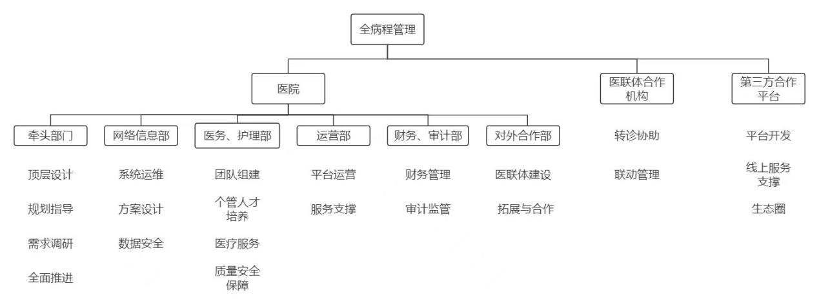

**附录B.全病程管理模式教育培训内容**

表B.1给出了全病程管理模式教育培训内容。

表B.1 全病程管理模式培训课程表

|  |  |  |  |  |  |
| --- | --- | --- | --- | --- | --- |
| 阶段 | 开展时机 | 课程性质 | 课程内容 | 课时要求 | 组织部门 |
| 基础 | 全病程管理模式开展前 | 通用课程 | ①全病程管理的定义和重要性  ②以个案为中心的照护理念  ③全病程管理岗位职责及工作制度  ④专病个案管理收案标准  ⑤专病个案管理照护计划制定  ⑥专病个案管理结案标准  ⑦专病评价指标设定  ⑧全病程标准作业流程  ⑨全病程系统操作  ⑩沟通技巧与方法  ⑪全病程管理各角色与功能  ⑫专病管理指标的监测与管理  ⑬专病管理指标的监测与管理  ⑭医保制度解读  ⑮卫生教育与行为改变  ⑯伦理与法律议题  ⑰大数据分析在案管理中的作用  ⑱团队协调与合作重要性 | 不少于40课时 | 全病程管理委员会/牵头部门 |
| 进阶 | 全病程管理模式开展后1-3年 | 通用课程 | ①全病程个案管理领域研究新进展  ②临床科研选题  ③资料库分析及处理技巧  ④资料建制整合及应用  ⑤文献检索与文献综述  ⑥如何进行压力调适  ⑦管理者时间管理法则  ⑧科研的作用与目的  ⑨运用信息化管理工具提升工作效能  ⑩全病程管理中的MDT运作  ⑪数字疗法在全病程管理中的应用  ⑫人文管理如何赋能与支持 | 不少于16课时 | 全病程管理委员会/牵头部门 |
| 专业课程 | 个案管理师：①个案管理理论②个案管理师能力培养③个案管理原则④个案管理应用模式与实务⑤个案管理案例实践等  医生：①疾病诊断与治疗方案新进展②药物治疗与副作用管理③临床决策与风险评估④跨学科合作与协调等  护士：①患者护理技能提升、病情观察与记录②健康教育与出院计划制定③安宁疗护的应用、医、疾病照护准则、临床路径等  药师：①药物知识与合理用药②药物监测与评估③药物教育与咨询等  康复师：①康复评估与计划制定②康复治疗技术与方法③康复心理支持与指导等  营养师：①营养评估与计划制定②饮食指导与健康宣教③营养监测与评估等  社工师：①社会资源链接与整合②心理健康支持与辅导③政策倡导与社区教育等（此阶段为各角色人员在各自专业领域所需要介接受的与全病程管理相关的专业课程，例如：医生——医患共同决策的制定这类型的课程。可不用写到具体课程名称，只写方向。） | 不少于16课时 | 全病程管理委员会/牵头部门 |
| 继续教育 | 全病程管理模式开展后常态化 | 专业课程 | （此阶段为各角色人员在各自专业领域所需要接受的理论与技能提升课程） | （可参考医院继续教育学分修订的规定） | 各专科/专业 |

**附录C.全病程管理信息平台业务流程**

**图C.1 给出了全病程管理信息平台业务流程。**

图C.1 全病程管理信息平台业务流程图

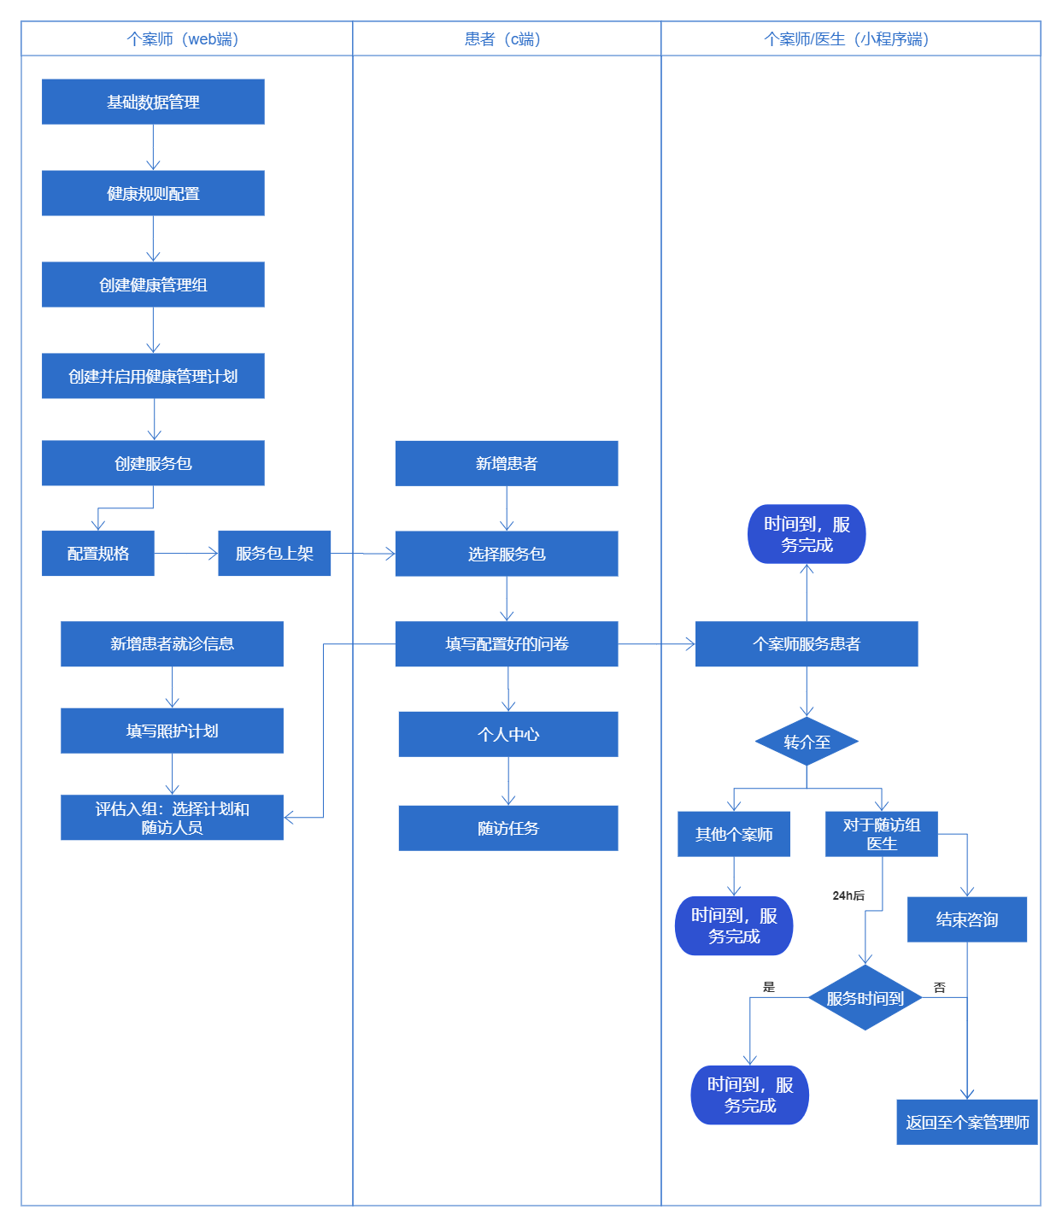

**附录D.医疗机构全病程管理评价内容**

|  |  |  |  |  |  |  |  |  |
| --- | --- | --- | --- | --- | --- | --- | --- | --- |
|  | **一级**  **指标** | **二级**  **指标** | **三级指标** | **评价要素** | **评价方法** | **评分** | | |
| 结构面 | 组织  管理  （20%） | 组织  架构 | 全病程管理团队 | ⮚组织架构  ⮚职责及管理制度 | 查阅文件资料  实地考察 | 2 | 1 | 0 |
|  | 多学科团队 | ⮚组织架构  ⮚职责及管理制度 | 查阅文件资料  实地考察 | 2 | 1 | 0 |
|  | 人力  资源 | 个案管理师人数 | 取得个案管理师资格证人数（认证机构？） | 查阅文件资料  实地考察  提供名册 | 2 | 1 | 0 |
|  | 个案管理师资质 | 有个案管理师资质认定条件 | 查阅文件资料 | 2 | 1 | 0 |
|  | 个案管理师聘用、考核、评价管理 | ⮚个案管理师管理制度  ⮚个案管理师聘用制度  ⮚建立个案管理师档案  ⮚规范化培训考核 | 查阅文件资料  实地考察  提供名册 | 2 | 1 | 0 |
| 过程面 | 管案  管理 | 全病程管理实施方案 | 单病种全病程管理具体实施方案 | 查阅文件资料 | 2 | 1 | 0 |
|  | 全病程管理标准流程 | 单病种全病程管理实施标准流程 | 查阅文件资料 | 2 | 1 | 0 |
|  | 全病程管理质量控制 | 全病程管理质量控制标准及细则 | 查阅文件资料 | 2 | 1 | 0 |
|  | 设备  设施 | 硬件设备 | 符合全病程管理诊疗和办公环境的基本要求，如专用服务场地（柜台、窗口或诊室） | 实地考察 | 2 | 1 | 0 |
|  | 软件设施 | 符合全病程管理的软件设施基本要求，如电子健康档案管理系统、随访系统等 | 实地考察 | 2 | 1 | 0 |
| 结果面 | 管案  实践  （25%） | 管案  评估 | 一般资料完整率 | 评审周期内管案病例一般资料采集完整例数/同期收案总例数×100% | 查阅评审周期内管案资料（含现运行病例） | 4 | 3 | 2 |
|  | 专科资料完整率 | 评审周期内管案病例专科资料采集完整例数/同期收案总数×100% | 查阅评审周期内管案资料（含现运行病例） | 4 | 3 | 2 |
|  | 管案  实施 | 设立照护计划率 | 评审周期内设立照护计划例数/同期收案总例数×100% | 查阅评审周期内工作统计报表、实地考察 | 3 | 2 | 1 |
|  | 实施照护计划率 | 评审周期内实施照护计划例数/同期设立照护计划总例数×100% | 查阅评审周期内工作统计报表、实地考察 | 3 | 2 | 1 |
|  | 追踪照护计划率 | 评审周期内追踪照护计划例数/同期设立照护计划总例数×100% | 查阅评审周期内工作统计报表、实地考察 | 3 | 2 | 1 |
|  | 健康教育落实率 | 完整落实健康教育例数/同期收案总例数×100% | 查阅健康教育落实查检表、实地考察 | 4 | 3 | 2 |
|  | 多学科病例讨论 | 管案案例每一周期多学科病例讨论≥1次 | 查阅评审周期内工作统计报表、实地考察 | 4 | 3 | 2 |
|  | 全病程质量管理  （55%） | 工作量 | 收案率 | 评审周期内收案例数/同期确诊总人数×100% | 查阅评审周期内工作统计报表、实地考察 | 5 | 3 | 1 |
|  | 结案率 | 评审周期内结案例数/同期确诊总人数×100% | 查阅上评审周期内工作统计报表、实地考察 | 5 | 3 | 1 |
|  | 失联率 | 评审周期内失联案例数/同期管案总例数×100% | 查阅评审周期内工作统计报表、实地考察 | 5 | 3 | 1 |
|  | 管案质量 | 平均住院日 | 评审周期内管案患者出院时占用总床日数/同期管案出院人数×100% | 查阅评审周期内工作统计报表、实地考察 | 5 | 3 | 1 |
|  | 平均住院费用 | 评审周期内管案患者出院时住院总费用/同期管案出院人数×100% | 查阅评审周期内财务统计报表、实地考察 | 5 | 3 | 1 |
|  | 规范复诊率 | 评审周期内管案患者按计划复诊人数/同期管案计划复诊总人数×100% | 查阅评审周期内工作统计报表、实地考察 | 5 | 3 | 1 |
|  | 转诊率 | 评审周期内管案患者转诊人数/同期管案出院人数×100% | 查阅评审周期内工作统计报表、实地考察 | 5 | 3 | 1 |
|  | 患者生活质量评估落实率 | 评审周期内收案患者落实生活质量评估例数/同期收案总例数×100% | 查阅评审周期内生活质量评估表原始资料 | 5 | 3 | 1 |
|  | 并发症发生率 | 评审周期内发生并发症患者人数/同期管案总例数×100% | 查阅评审周期内工作统计报表、实地考察 | 5 | 3 | 1 |
|  | 非计划性再入院率 | 评审周期内非计划性再入院人数/（同期收案总例数-计划入院人数）×100% | 查阅评审周期内工作统计报表、实地考察 | 5 | 3 | 1 |
|  | 满意度 | 患者满意度 | 评审周期内收案患者对全病程管理工作满意度情况 | 查阅评审周期内满意度调查表原始资料 | 5 | 3 | 1 |

**备注：**

1.无全病程管理团队，和/或无个案管理师为一票否决项，该医疗机构不予以评审。

2.评价标准：A.≥85分，合格；B.＜85分，不合格

**附录E.全病程管理模式示范实践基地评审标准**

|  |  |  |  |  |  |  |  |
| --- | --- | --- | --- | --- | --- | --- | --- |
| **一级**  **指标** | **二级**  **指标** | **三级指标** | **评价要素** | **评价方法** | **评分** | | |
| 医疗机构管理  （40%） | 医疗  机构  规模 | 医院等级？ |  | 查阅文件资料  实地考察 | 3 | 2 | 1 |
| 开放床位数 | 平均开放床位数 | 查阅文件资料  实地考察 | 4 | 3 | 2 |
| 人员配备 | 个案管理师、医生、护士和社工人数 | 查阅文件资料  实地考察 | 4 | 3 | 2 |
| 建筑及设施 | 硬件设备（具备全病程管理的住院需求、按标准病房设备齐全）、软件设施（医院信息系统，含人力资源管理等） | 查阅文件资料  实地考察 | 4 | 3 | 2 |
| 基地  规模 | 全病程管理病种种类 | 实施单病种全病程管理（≥1类） | 查阅文件资料  实地考察 | 5 | 3 | 1 |
| 可承担学员数量 | ⮚自评可接收学员最大量  ⮚基地近2年接收学员人数 | 查阅文件资料  提供名册 | 5 | 3 | 1 |
| 规章  制度 | 基地带教管理制度 | ⮚专人负责基地教学管理，职责明确  ⮚教学培训计划具体 | 查阅文件资料  实地考察 | 4 | 3 | 2 |
| 个案管理师管理制度 | 有清晰、可执行的个案管理师管理制度 | 查阅文件资料 | 4 | 3 | 2 |
| 多学科团队管理制度 | 有清晰、可执行的多学科团队管理制度 | 查阅文件资料 | 4 | 3 | 2 |
| 组织  管理 | 学习保障 | ⮚图书馆资源及阅览条件  ⮚多媒体教学设备 | 实地考察 | 3 | 2 | 1 |
| 基地  管理  （60%） | 基地  设备 | 基本设备及设施 | 有专用教学场地（规模？具体要求？） | 查阅文件资料  实地考察 | 6 | 4 | 2 |
| 信息系统 | 全病程管理软件设施，如电子健康档案管理系统、随访系统、教学管理系统等 | 实地考察 | 6 | 4 | 2 |
| 人力  资源 | 基地负责人 | 本专科或专业有一定的学术地位（学会任职、科室负责人、学科带头人等） | 查阅文件资料  实地考察 | 6 | 4 | 2 |
| 个案管理师数量 | 个案管理师人数 | 查阅文件资料  个案管理师认证证书  提供名册 | 6 | 4 | 2 |
| 多学科团队成员 | 包括个案管理师、医生、护士、药剂师、康复师、营养师、社工等多个专业领域的医疗专业人员组成的多学科团队 | 查阅文件资料（含会议记录）  实地考察  提供名册 | 6 | 4 | 2 |
| 师资  力量 | 带教资质 | ➢取得相关组织个案管理师资格证书  ⮚ 单独管案例数≥50例  ⮚具备1年以上带教经验 | 查阅文件资料  实地考察  提供名册 | 6 | 4 | 2 |
| 教学能力 | ⮚掌握多媒体教学工具  ⮚理论授课、案例讨论、教学查房、工作坊等  ⮚教学过程及内容安排合理  ⮚基地带教满意度  ⮚基地学员全病程管理汇报获奖 | 抽取带教老师现场讲课（统一授课评价表） | 6 | 4 | 2 |
| 科研能力 | ⮚每年以第一作者发表论文≥1篇  ⮚评审周期内取得科研基金课题或获批专利 | 查阅资料 | 6 | 4 | 2 |
| 教学  管理 | 教学制度 | 有基地教学管理制度 | 查阅文件资料  实地考察 | 6 | 4 | 2 |
| 教学质量 | ⮚基地教学培训计划  ⮚带教计划  ⮚教学记录  ⮚学员反馈记录  ⮚学员考核记录  ⮚针对督导结果进行反馈，持续质量改进 | 查阅文件资料  实地考察 | 6 | 4 | 2 |

**备注：**

**评价标准：** A.≥85分，合格；B.＜85分，不合格

# 参考文献

1. 国家卫生健康委. 三级医院评审标准（2022 年版）实施细则 国卫医政发〔2022〕31号. [EB/OL]. (2022-12-16)[2024-04-02]. <https://www.gov.cn/zhengce/zhengceku/2022-12/18/content_5732583.htm>
2. 付伟,李萍,钟银燕.延续性护理研究综述[J].中国实用护理杂志：中旬版, 2010(4):4.DOI:10.3760/cma.j.issn.1672-7088.2010.04.041.